北京邮电大学课程设计报告
课程设计  名称 | 数据结构 |  | 学 院 | 计算机 | 指导教师 | 张成文
班 级 | 班内序号 | 学 号 |  | 学生姓名 | 成绩
2011211302 | 09 | 2011211150 |  | 梅晨
2011211302 | 03 | 2011211144 |  | 刘硕
2011211302 | 20 | 2011211161 |  | 王睿林
课  程  设  计  内  容 | 简要介绍课程设计的主要内容，包括课程设计教学目的、基本内容、实验方法和团队分工等  教学目的:  让我们将理论知识实践化，同时习得合作的技巧，学会用严谨认真的态度去完成一项任务，为以后的工作积累经验  基本内容:  编写出一个图书馆图书、读者等信息的管理，充分运用现代化信息技术手段高效、快捷的工作而开发的软件系统  实验方法:  讨论出各个模块的具体内容后，采用合作分工的方法，彼此协调工作  团队分工:  组长->梅晨(分工、测试程序、程序中各个模块函数的书写）  组员->刘硕（主要负责程序具体的实现、调试程序和各个模块的连接，还有界面的实现）  组员->王睿林（协助书写报告、编写程序；录入图书信息）
学生课程设计报告（附页）
课  程  设  计  成  绩  评  定 | 遵照实践教学大纲并根据以下四方面综合评定成绩：  1、课程设计目的任务明确，选题符合教学要求，份量及难易程度  2、团队分工是否恰当与合理  3、综合运用所学知识，提高分析问题、解决问题及实践动手能力的效果  4、是否认真、独立完成属于自己的课程设计内容，课程设计报告是否思路清晰、文字通顺、书写规范  评语:  成绩:  指导教师签名：  年 月 日

数据结构
课程设计报告

设计题目：图书馆管理系统

课程设计目的
（1）随着科学技术的高速发展，我们已步入数字化、网络化的时代。图书馆是学校的文献信息中心，是为全校教学和科学研究服务的学术性机构，是学校信息化的重要基地。图书馆的工作是学校教学和科学研究工作的重要组成部分，是全校师生学习和研究的重要场所。为了更好地适应这种网络数字化信息的环境，充分利用软硬件资源，扎根于准、新、全数字资源的"图书馆管理信息系统"已孕育而生。 另外，由于图书馆陈旧的管理手段给读者和图书馆管理员带来的很多操作上的不方便，同时为了提高工作效率、服务质量和管理水平，并使图书馆管理人员从繁琐的工作中解脱出来,从而使我们下定决心开发该系统。
（2）图书馆管理系统是为了配合对图书馆图书、读者等信息的管理，充分运用现代化信息技术手段高效、快捷的工作而开发的软件系统。
（3）通过分析图书馆管理系统的流程，把人工模式抽象为可在计算机上出来的自动模式，对整个图书馆管理系统过程进行分析和总结，便于设计人员、开发人员对系统整体功能的认识，通过该文档确定系统的目的和功能，以及管理流程和方法。本说明书定义了图书馆管理系统的详细需求，明确了图书馆管理系统的查询、统计、预约、借书还书等功能内容、功能边界、开发途径，也是是整个软件开发的依据，它对以后阶段的工作起指导作用。

总结:为了更加形象地表达，一般是采用制作可形成人机互动的界面；为了便于使用者对该系统进行设计，特编写此使用手册。

课程设计要求

（1）告知读者关于本系统实现的具体功能：根据每个教师、学生不同的借书权限和借书数量以及诚信度，建立图书馆管理系统，包括图书的购入、编码、借出、还回、统计、查询等功能。动态维护学生信息、图书信息，保留借阅日志，保障系统的稳定性，可维护性，可利用性，满足课程设计的需要；
（2）告知读者关于本系统查找图书、读者等信息的方式：缩小查找范围共享知识，提高工作效率，产生更多效益。开发该图书馆管理系统存储和检索图书及读者的基本信息，让隐性知识（如诚信度、书籍点击率等后天记录数据）和一部分显性知识（如图书名称，图书作者等原始信息）积淀形成数据，通过本系统的算法分析以及总结，再综合其他信息，从而为读者提供服务；
（3）告知读者关于为研发该系统的本组三人的分工工作等。

具体任务
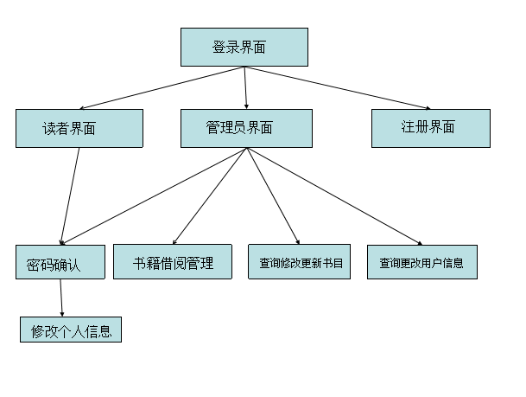

软硬件环境介绍

硬件
pc机一台：
电脑型号 操作系统 Windows XP 专业版 32位 SP3 ( DirectX 9.0c )
处理器 英特尔 Celeron(赛扬) 双核 T3500 @ 2.10GHz
内存 2 GB

软件
(1).Windows 9x\Me\2000\NT4.0\XP\7操作系统
(2).Visual C++ 6.0：
简称VC或者VC6.0，是微软推出的一款C++编译器，将“高级语言”翻译为“机器语言（低级语言）”的程序。Visual C++是一个功能强大的可视化软件开发工具。自1993年Microsoft公司推出Visual C++1.0后，随着其新版本的不断问世，Visual C++已成为专业程序员进行软件开发的首选工具。
(3).编译程序：qt

算法设计思想及算法描述

需求分析
见本组需求分析文档。

概要设计
见本组概要设计文档。

详细设计
见本组详细设计文档。

调试分析

****
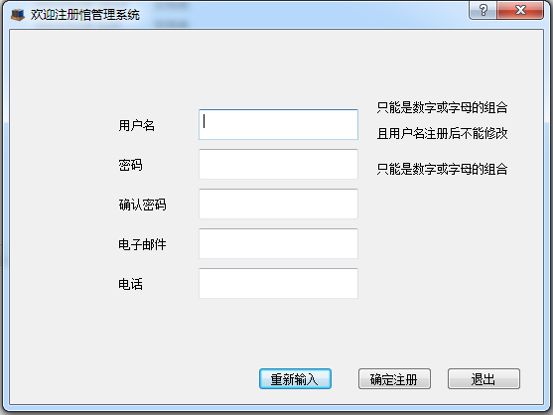
注册界面
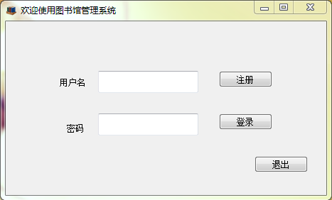
登陆界面
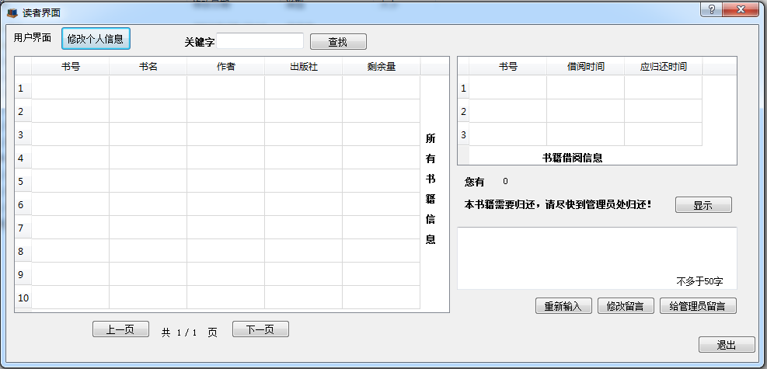
读者界面

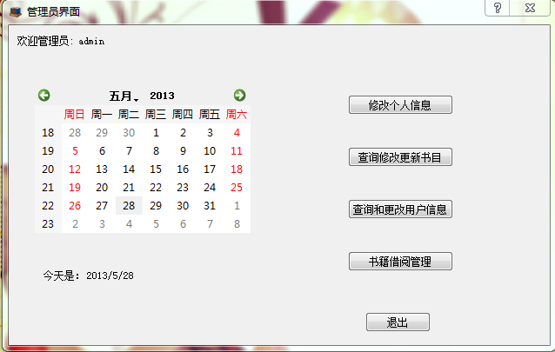
管理员界面
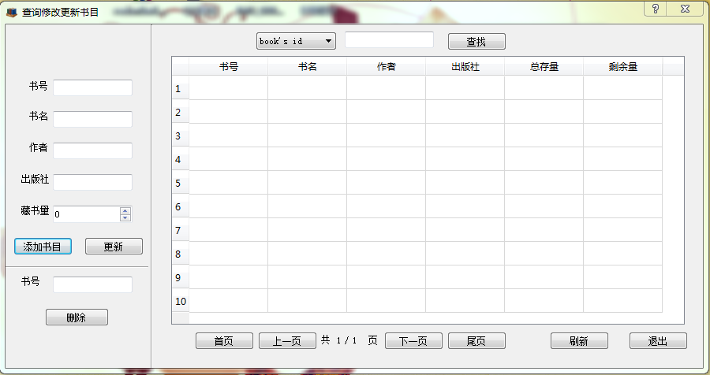
查询、修改、添加书目
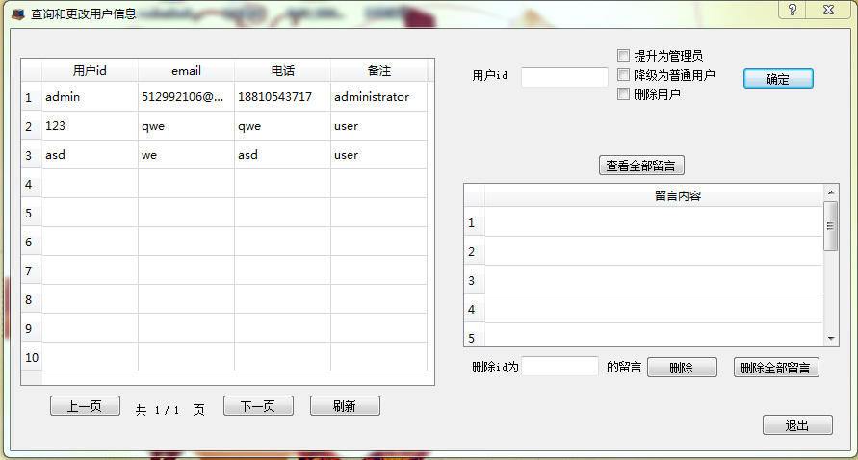
查询、修改用户信息
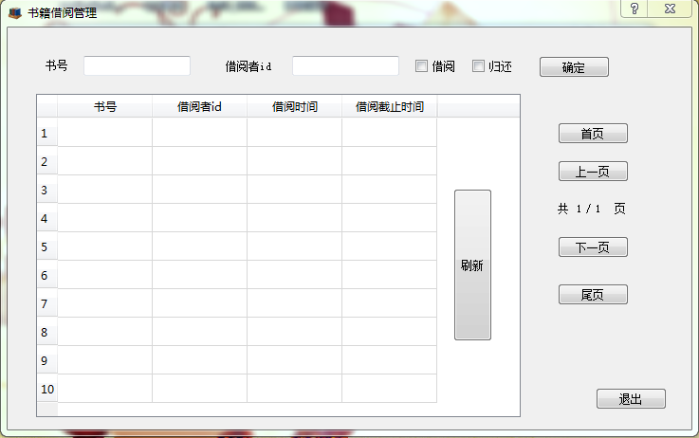
书籍借阅管理
修改个人信息
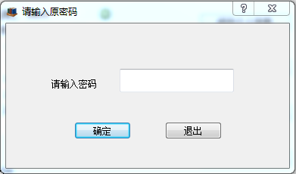
修改密码

本设计的优点

- 从图书馆管理系统的使用出发，阅读使用手册之后，操作简单容易上手，自定义功能强大，尤其是处理非法输入时显示出本软件健壮性的优越性；
- 从图书馆管理实际业务管理需求出发，满足图书馆管理快捷、高效的运行需求，实现了图书馆采购、管理库存、借书、还书、预约、读者信息管理等功能，方面广大师生借阅书籍以及图书馆管理人员的管理工作；
- 从图书馆管理系统的适应性和易用性出发，该系统在以PC为硬件设备，Microsoft Visual C++为编译软件的基础上，采用Windows操作系统中内置的MFC，研发本系统，故可以适应目前复杂的图书馆管理计算需求，可以在任意版本的PC端运行，并可以完成权限下的功能操作；
- 从图书馆管理系统经济性出发，本软件价格低廉，要将其实践化，只需要为其配备PC以及刷卡的硬件设备。

本设计的缺点
- 从图书馆管理系统的使用出发，作为读者，必须要在阅读完本软件的使用手册之后，才能明白本软件的运行情况，从而更好地得到读者想要的响应；作为图书馆管理人员，必须要学习如何正确使用该系统以及具有一定的计算机操作能力，才能为读者提供更加贴切的服务，从而提高服务水平；
- 从图书管理系统数据保存与备份出发，一方面由于时间的推移，各种日志文件记录的内容逐渐增多，对存储空间需求很大；另一方面是若计算机硬件损坏或管理员操作失误，图书、读者等基本信息可能会丢失，无法恢复。

本设计的时间性能

本设计的空间性能

与其他小组的比较
优点：操作简单，运行时空间占用和cpu占用率较小，界面简洁。
缺点：界面简单，没有美化。

遇到的问题及思考、解决

问题 | 思考 | 解决
（1）图书编号 | ①购入图书时图书应如何编号？  ②按图书编号查询时，应该如何匹配？ | 图书编号规则为：按照顺序编号。  比如说：“马克思主义与哲学”，故编号为“0001”
（2）处理图书、读者信息 | ①不同身份的读者对于读者、图书信息处理所具有的权限？  ②图书各类基本信息的保存？  ③读者各类基本信息的存储？ | ①读者具有的权限：更改密码、借阅书籍（上限为3本）、预约书籍、图书查询；管理员权限：更改密码、文件维护、图书信息维护、读者信息维护、读者注册、图书查询、借阅管理  ②读者和图书相关信息存储于信息文件里面
（3）注释 | ①注释内容应该包括什么？  ②注释应该加在什么地方？ | ①注释内容应包括：函数实现的功能、各个变量定义及其表示的含义等  ②注释应该加在难以理解的地方：包括函数中晦涩难懂的算法、定义的变量表示的含义等

参考文献

谭浩强，《C++程序设计》，清华大学出版社；
郑莉等，《C++语言程序设计》，清华大学出版社；
严蔚敏等，《数据结构》，清华大学出版社.

源代码

各源代码文件所实现的功能

序号 | 源代码文件名 | 所实现的功能
1 | mainwindow.cpp | 验证用户输入的用户名和密码，并根据用户权限转到不同页面
2 | reg.cpp | 注册界面，用于用户的注册，即把输入的数据写入用户数据文档。注：只能注册普通权限的用户。
3 | admin.cpp | 管理员界面。根据鼠标的点击转到不同界面。
4 | key.cpp | 用户更改个人信息时再次验证用户身份。
5 | pc.cpp | 个人信息修改，即把用户输入的数据写入并覆盖原用户数据。
6 | book.cpp | 图书管理。对书籍的查看，添加，删除，更新。
7 | bookl.cpp | 书籍借阅。用于管理员管理用户借阅归还书籍，并显示所有借书信息。
8 | ad_user.cpp | 管理员管理用户信息。包括用户基本信息的显示，可以允许管理员对用户进行权限更改或删除。显示用户对管理员的留言。9
9 | reader.cpp | 读者界面。显示所有书籍信息，和该用户借阅书籍信息。可以对管理员经行留言。
10 | main.cpp | 主程序。启动登录界面。

各源代码文件的交互关系图

